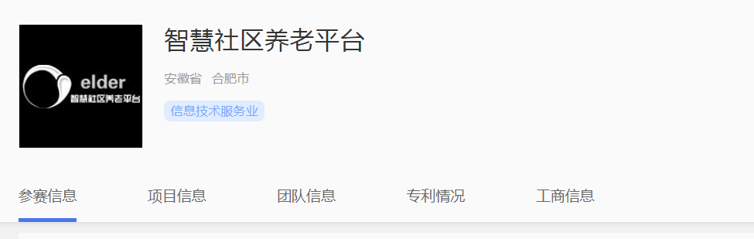

参赛信息
参赛赛道： 主赛道
参赛状态： 进入校赛
参赛组别： 创意组
参赛类别： “互联网+”信息技术服务
报名时间： 2018/07/27

项目信息

项目概述
产品描述：智慧社区养老平台是运用高新科技技术提供养老服务的平台，它依靠现代互联网技术，以社区、小区为单位，为老年人提供健康医疗、休闲娱乐、特色餐饮、公益服务等特色服务，提升老人的幸福感，为老人构建安全、健康、便捷、舒适的现代养老环境。
用户群体：老人
项目愿景：“老有所养”“老有所依”“老有所乐”“老有所为”
竞争对手：e养青岛、‘银悦通’智慧养老系统、真趣科技智慧养老

项目进展
创意计划阶段

